НОВОСИБИРСКИЙ ГОСУДАРСТВЕННЫЙ ТЕХНИЧЕСКИЙ УНИВЕРСИТЕТ

Факультет Автоматики и Вычислительной Техники

Кафедра Вычислительной Техники

**ЛАБОРАТОРНАЯ РАБОТА № 4**

***Многопотоковые приложения***

**Группа:** АВТ-710

**Студенты:** Шелудько В.

Бурдинский И.

**Вариант:** №8

**Преподаватель:** Михайленко Д.А.

**Цели работы:**

1. Изучить особенности реализации и работы потоков в Java, управлением приоритетами потоков и синхронизацией потоков.
2. Доработать программу, созданную в лабораторной работе № 3:
3. создать абстрактный класс BaseAI, описывающий «интеллектуальное поведение» объектов. Класс должен создавать поток, обеспечивающий движения объектов коллекции;
4. реализовать класс BaseAI для каждого из видов объекта, включив в него поведение, описанное в индивидуальном задании по варианту;
5. синхронизовать работу потоков расчета интеллекта объектов, их рисования и генерации новых объектов. Рисование должно остаться в основном потоке;
6. добавить в панель управления кнопки для остановки и возобновления работы интеллекта каждого вида объектов. Реализовать через управление монитором (методы wait() и notify());
7. добавить в панель управления выпадающие списки для выставления приоритетов каждого из потоков.



**Постановка задачи:**

Реализовать базовый класс-поток, отвечающий за ИИ наши объектов. Базовый класс должен предоставлять метод блокировки\возобновления потока, его остановку, выполнение движения объекта (объявленная функция, которую надо перегрузить).

Добавить кнопки управления потоками, списки задания приоритетов каждого потока

В результате работы получилось:

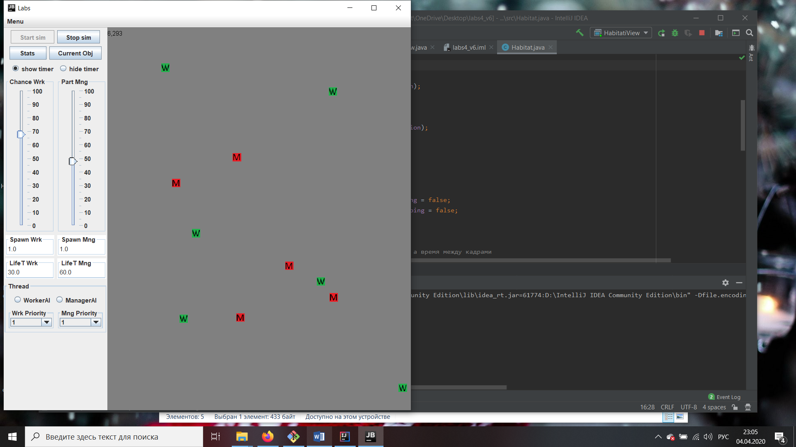

**Выводы:** научилися разрабатывать многопоточные приложения с использованием средства языка java. Изучили методы использования объекта-монитора для работы с потоками, возможности задания их приоритетов. Потоки позволяют разбить работу с вычислениями на части, для более быстрой обработки, данных, но заставляют программиста задумываться о контроле доступа к одним данным с разных поток, чтобы избежать блокировок.